Кәсіби бағдар бойынша жылдық талдау
2022- 2023 оқу жылы
Мектептегі кәсіби бағдар жұмысының мақсаттары:
Мектеп оқушыларының қызығушылықтары мен еңбек нарығындағы сұраныстар негізінде кәсіби бағдар беру жұмысының тиімді жүйесін құру.Оқушыларды,ата-аналарды мамандық бойынша керекті мәліметтер және ақпараттармен қамтамасыз ету.
Міндеттері:
- Оқушыларға ақыл-кеңес беріп, кәсіби таңдауларына сәйкес жеке психофизиологиялық ерекшеліктерін ескеріп, денсаулықтарына байланысты, аймақтағы мамандарға сұрастың қажеттілігін негізге алып мамандық таңдау жұмыстарын ұйымдастыру;
- Кәсіби білім беру аясында әлеументтік серіктестікті дамыту;
- Кәсіби білім беруде мекемелерімен бірлесіп бағыт беру алдындағы, кәсіби бағыт беру жұмыстаарын ұйымдастыру;
- Кәсіби бағдар беруді оқу бағдарламасына, оқу-тәрбие үдерісіне енгізу.

Қыркүйек
№ р/с | Жұмыстың мазмұны | Мақсаты | Жауапты | Орындалу нәтижесі | Ескерту
І.Ұйымдастырушылық-әдістемелік жұмыстар
1. | Кітапханада «Мен мамандықты таңдаймын» стентін ақпараттық материалмен толықтыру. | Оқушыларға мамандық туралы бағыт-бағдар беру | Кітапхана меңгерушісі  Бойкова З.И. | Стендтті толықтыру
ІІ. Педагог кадрлармен жұмыс
1. | Кәсіби бағдар беру кабинетіне әдістемелік материалдар жинақтау | Әдістемелік материалдар жинақтау. | Акыжнова А.Б.  Сынып жетекшілері | Кәсіби бағдар беру кабинетіне әдістемелік материалдар жинақтау | Әдістемелік материалдар жинақтау.
ІІІ. Оқушылардың білім, білік дағдыларын тексеру
1. | 2022-2023 оқу жылына 1-11 сынып оқушыларының тізімін құру | Оқушыларды анықтау | Акыжанова А.Б. | Тізімді құру
 | Бағдарлы 9 сынып оқушыларының орналасуына, мамандық таңдауына бағыт-бағдар беру. | Кеңес беру | Акыжанова А.Б.
2. | Түлектердің оқу орындарына орналасуы | Түлектерді оқу орындарына орналастыру | Акыжанова А.Б. | Анықтама,есеп
2021 -2022 оқу жылы бойынша түлектердің орналасуы бойынша
11 сынып бойынша
Барлық оқушы: 11
- ЖОО (ВУЗ) түскендері – 8 оқушы.
- Ақылы – 2 оқушы
- Грант - 6 оқушы
- Жұмыс істеуде -1 оқушы.
- Колледж (ТИПО) түскендері-2 оқушы.
- Ақылы – 1 оқушы.
- Грант - 1 оқушы.
  - оқу жылында түлектер саны-11. Грант иегерлерінің үлесі
64%-ды құрайды.
9 сынып бойынша
Барлық оқушы: 41. Оның 24 оқушысы оқуға түсті. 17 оқушы 10 сыныпта оқуын жалғастыруда.
- Колледж (ТИПО) түскендері – 24 оқушы.
- Ақылы – 4 оқушы.
- Грант -20 оқушы.
  - оқу жылында түлектер саны-24. Грант иегерлерінің үлесі
83%-ды құрайды.

Соңғы 3 жылдағы 9-сынып түлектерінің еңбекпен қамтылуы туралы деректерді талдау жасай отырып, 106 түлектің барлығы да еңбекпен қамтылғанын көруге болады, 58 % -техникалық және кәсіптік білім беру ұйымдарына түскен, оның ішінде 42 %-ы 10-сыныпқа келіп оқуларын жалғастырған.
2022 – 2023 оқу жылы бойынша 1 -11 сынып оқушыларының тізімі бекітіліп, сынып жетекшілері тағайындалды.

Қараша.Кәсіби -тұлғалық типті бағалау және тұлғаның әлеуметтік бағытын бағалау тесті алынып оқушылармен жұмыс жасалынды.(АСППМ)

5 сынып оқушыларымен «Мамандықтың бәрі жақсы» атты сынып сағаты өтіп, оқушылар суреттер көрмесіне жұмыстарын тапсырды.
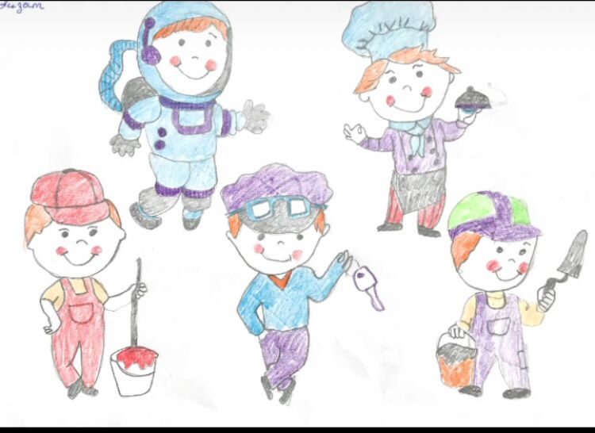
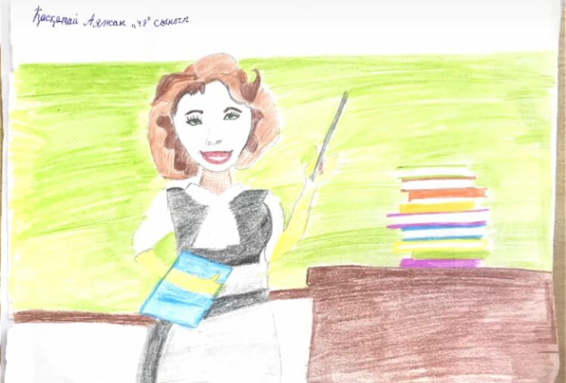
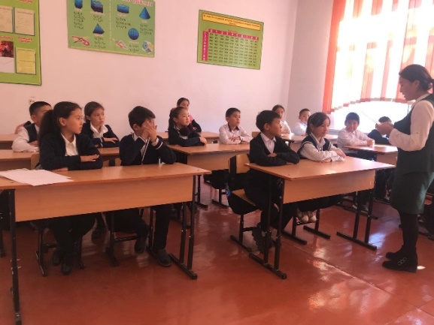
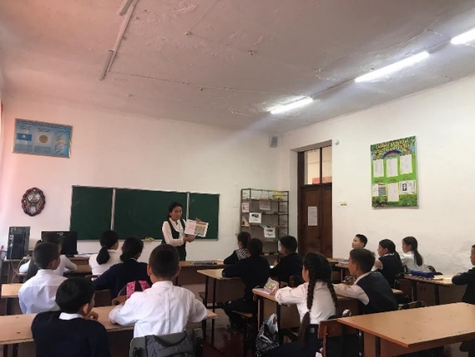
Жоспарға сай 1-11 сынып ата-аналарынан сауалнама алынып жадынамамен таныстырылды.
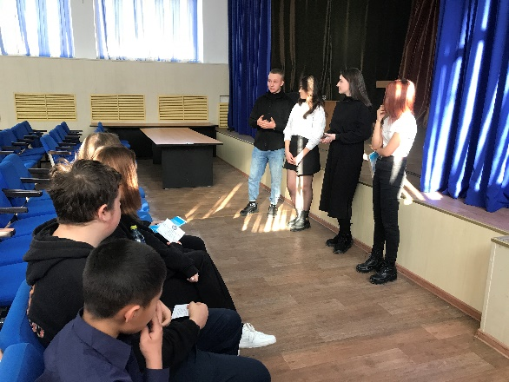
9 сынып оқушыларымен Қарағанды облысы білім басқармасының 2022-2023 оқу жылының күзгі каникул уақытында колледдер базасында мектеп оқушыларының кәсіптік сыныма жоспары бойынша «Фемида» заң колледжіне барып,колледж қабырғасындағы мамандықтармен таныстық.
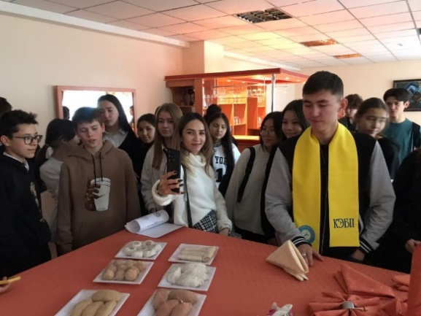
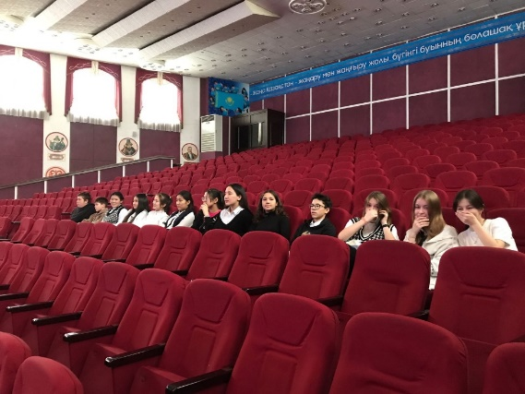
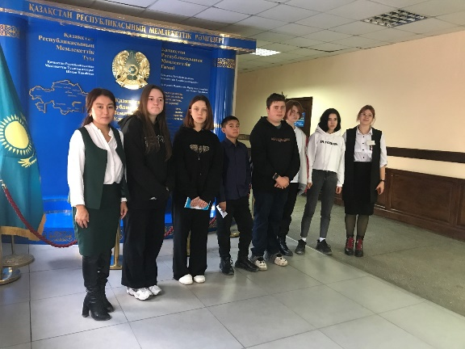
21.11.2022 жылы 9 сынып оқушыларымен ҚАЗТҰТЫНУОДАҒЫ Қарағанды университеті мен колледжіне кәсіптік сынама сабақтарға бардық.
Қарағанды қаласының 7 өрт сөндіру бөлімшесінен 11 сынып оқушылармен аға лейтенант Дуйсембаев М.К әңгіме сұхбат жүргізді. Оқушыларға бағыт бағдар беріп өз бөлімшелеріндегі мамандықтармен , жұмыс барысымен таныстырды.
15.11.2022 жылы Бүгін мектебімізге Әбілқас Сағынов атындағы Қарағанды техникалық университетінен ұстаздар келіп 11- сынып оқушыларымен кәсіби бағдар бойынша түсіндірме жұмыстары жүргізді. Оқушыларға оқу орнындағы мамандықтар таныстырылып өтілді.
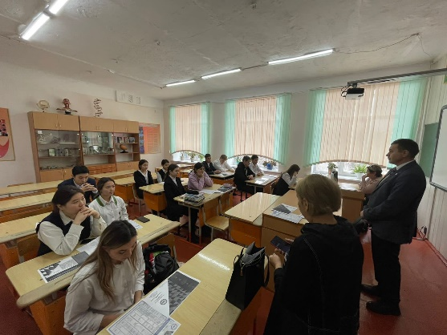
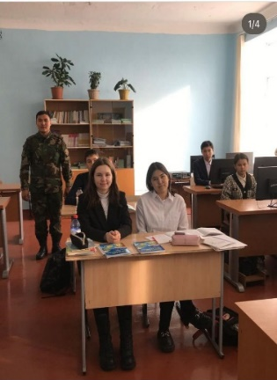
Желтоқсан. 2022 жылдың 19 -30 желтоқсан аралығында «Ұстаз Ұлы есім» атты облыстық қашықтық эссе байқауының облыстық кезеңі өтіп, келесі оқушылар алғыс хатпен жәнеде жүлделі І ,ІІ орындармен марапатталды:
8 «Б» сынып оқушысы Кальчук Валерия Валентиновна ІІ ОРЫН
9 «А» сынып оқушысы Ханат Сұлужан Жұлдызқызы ІІІ ОРЫН
10 «А» сынып оқушысы Ханат Аружан Жұлдызқызы АЛҒЫС ХАТ
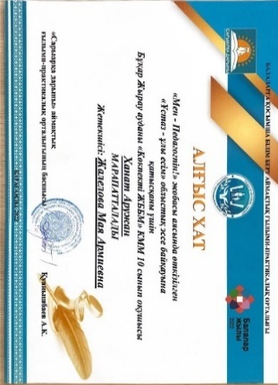
10 «Б» сынып оқушы Ваймер Ева Сергеевна АЛҒЫС ХАТ
https://www.instagram.com/reel/CngS7FQpD-_/?utm_source=ig_web_copy_link

21.12.2022 күні 10-11 сыныптар аралығында кәсіби бағдар бойынша мектеп психологі Д.М.Оспанова мен бірлесе отырып жекелей және сынып бойынша түсіндірме жұмыстары жүргізілді.
22.12.2022 күні 10-11 сыныптар аралығында кәсіби бағдар бойынша мектеп психологі Е.В.Кабановамен мен бірлесе отырып жекелей және сынып бойынша түсіндірме жұмыстары жүргізілді.
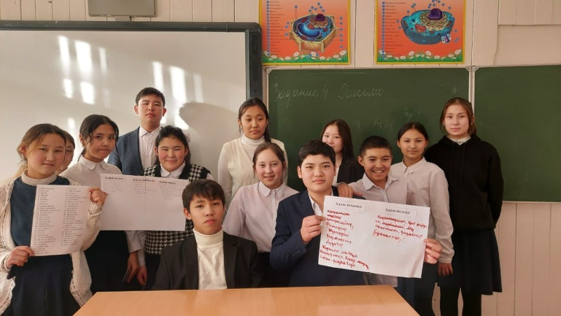
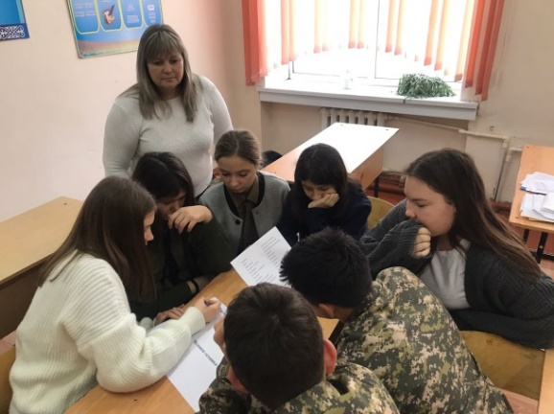
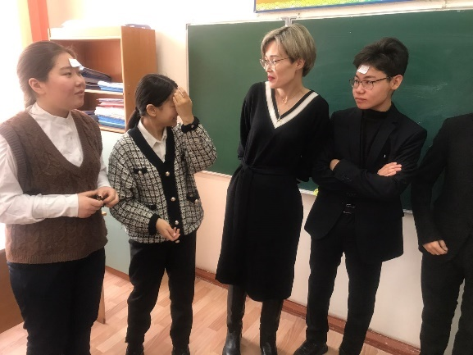
9- сынып оқушылармен кәсіби бағдар бойынша мектеп психологымен бірлесе отырып жекелей және топтық түсіндірме жұмыстары жүргізілді
Қаңтар. «Мамандықты таңдай біл» тақырыбында 11-сынып оқушыларының арасында мамандық таңдауға байланысты тренинг өтті.
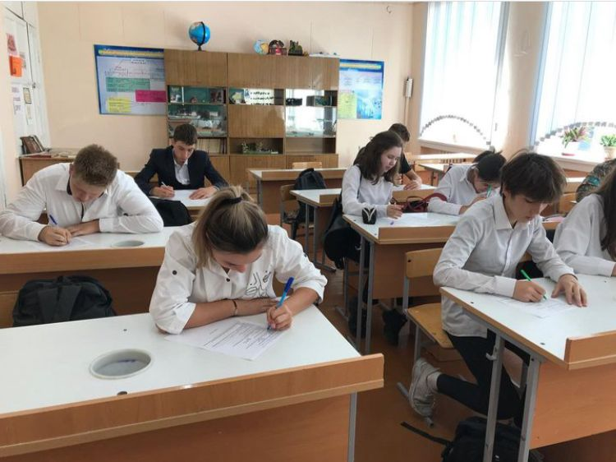
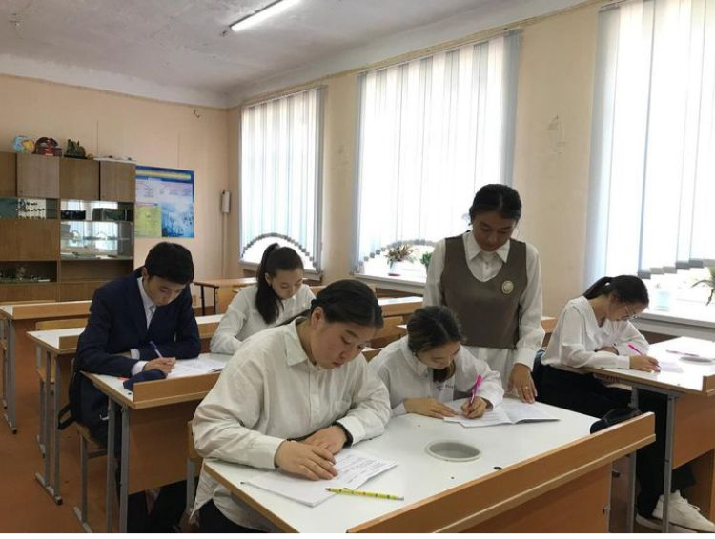
Мақсаты : Жеке тұлғаның кәсіптік мамандықтарға деген ынта –ықыластарын анықтау. Кәсіптік бағдар беру. Оқушыларды қоғамдағы еңбектің, мамандықтардың әр түрлерімен таныстыра отырып, олардың өсу деңгейі және қоғамдағы қажеттілік орны мен сұранысы жайлы білімді меңгерту, мамандық әлемінен ақпарат алу болып табылады.
«Ауыл шаруашылығына қадам» кәсіби бейіндік агросынып жобасы жоспары бойынша 8- сынып оқушыларымен Пришахтинск қаласындағы Қарағанды агро колледжіне эскурсияға барып, колледж қабырғасындағы мамандықтармен, ауыл шаруашылық көліктерімен танысу жұмыстары жүргізілді.
Бүгінгі таңда колледжда еңбек саласындағы талап етілетін мамандықтар бойынша оқыту лицензиясы бар:
- 1504000 «Фермер шаруашылығы» (бағыты бойына);
- 1201000 «Автокөліктерге техникалық қызмет көрсету, жөндеу және пайдалану»;
- 0508000 «Тамақтандыруды ұйымдастыру»;
- 1114000 «Дәнекерлеу ісі» (түрлері бойынша);
- 0104013 «Өндірістік оқыту шебері, техник» (барлық атауларының);
Заман, ұстаздар, өндірістік оқыту шеберлер және оқушылар ұрпақтары өзгеруде, бірақ оқу орынның міндеті өзгеріссіз қалуда: әр оқушыны оқыту, мамандық беру, шығармашылық қабілеттерін ашу. Дәстүрлер мен мұрагерліктісақтаумен лицей ұжымы өркендеудің жаңа бағыттарын, болашақта тек алдыда болуын ойлайды.
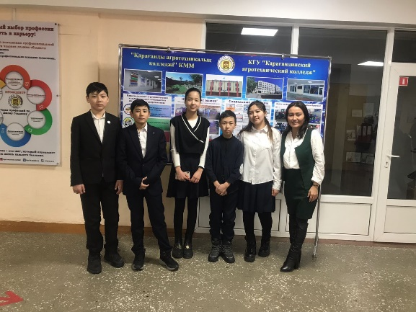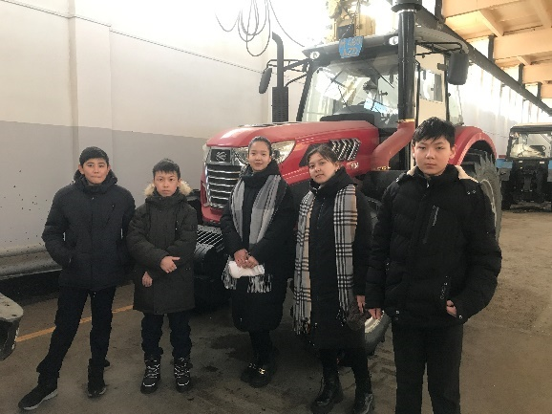
Оқушыларға кәсіби бағдар бойынша жеке кеңестер беру
Кәсіптік ақыл-кеңес (консультация) беру арқылы оқушының өзіне тән ерекшелгігіне, таңдаған кәсібінің талаптарына баса назар аударылады. Бұл төмендегідей формада өткізіледі:
— диагностикалық ақыл-кеңес оқушылардың жеке басын зерттеуге, оның қызығуына, қабілетіне сәйкес және соған жақын мамандықты таңдауға бағытталыған;
— анықтама ақыл-кеңесте оқушыларды жұмысқа орналастыру, оқуға не жұмысқа қабылдау, түрлі мамандықты игеру мүмкіндігі, дайындық мерзімі, еңбек-ақы төлеу жүйесі, кәсіптік біліктілікті арттыру жолдары хабарланады;
— қалыптастырушы кәсіптік ақыл-кеңес оқушылардың мамандық таңдауын басқаруды көздейді, ол ұзақ уақытқы созылуы мүмкін және оқушылардың кәсіпті таңдауға қатынасының өзгеруіне байланысты болады.
10 сынып оқушылары Абуллина Перизат пен Василевская Маргаритаға таңдау пәндері бойынша ақпарат беріліп, педагогикалық психолигиялық кеңестер айтылып мамандық таңдауға бағыт бағдар берілді.
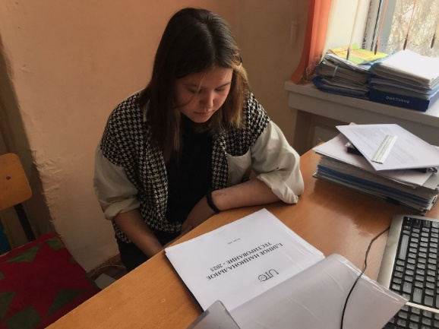
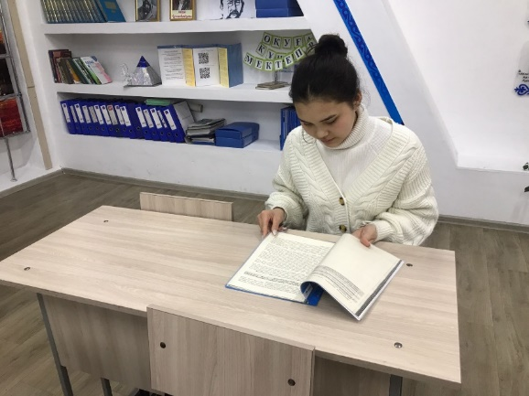

Ақпан. 10.02.2023 күні Қазтұтынуодағы Қарағанды экономикалық университетінің экономика, бизнес және құқық универтисеті мен колледжінің ұстаздары келіп 9-11 сынып оқушылармен сұқбаттасу жүргізді. ЖОО мен колледждің барлық мүмкіншіліктері туралы ақпарат беріліп, таратпа қағаздар таратылды. #ҚОББТәрбие @ҚОББтәрбие akimatbotakara @uo_krg @g.kozhakhmetoova @bahyt_himaldin @oobukhar_jirau @umckrg
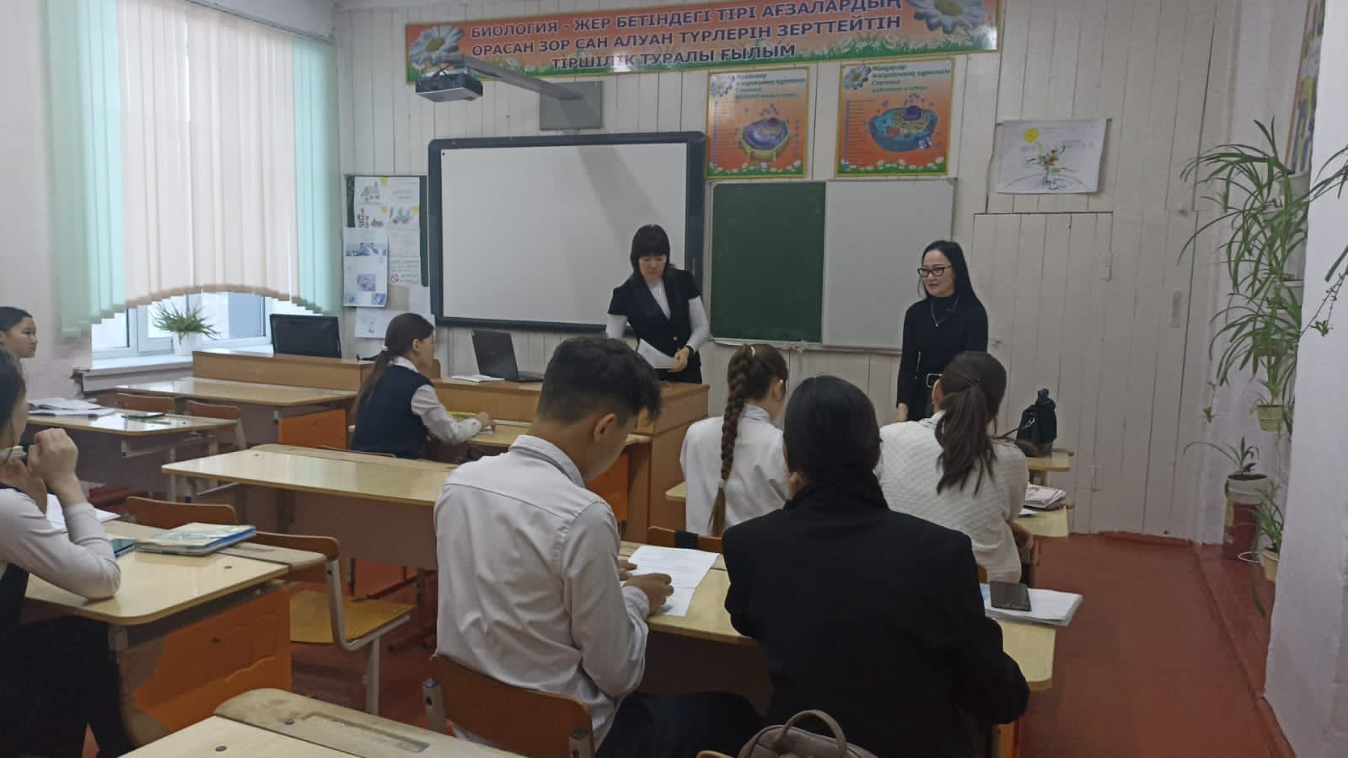
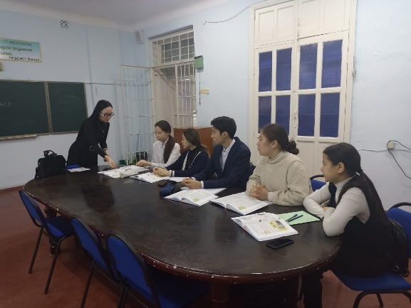
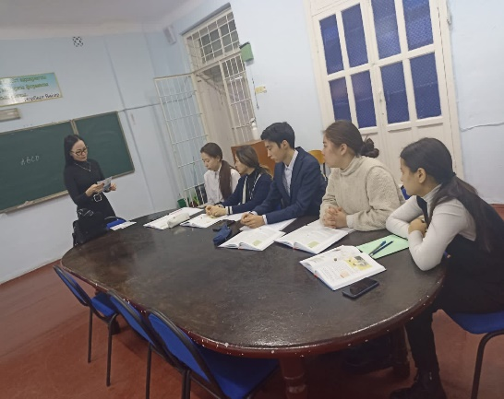
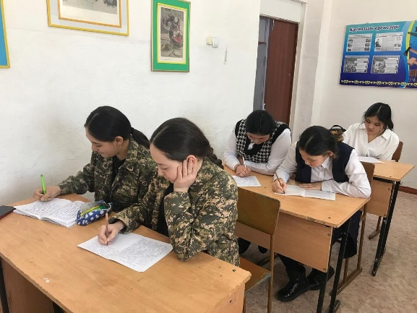
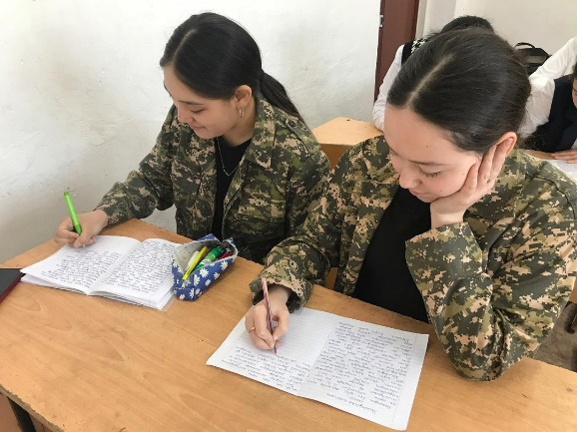
Кәсіби бағдар жұмысының жоспары және “Мен педагог жобасы” бойынша 9-11 сынып оқушылары “Мамандығым өмірімнің айнасы” тақырыбында эссе жазды. #ҚОББТәрбие @ҚОББтәрбие akimatbotakara @uo_krg @g.kozhakhmetoova @bahyt_himaldin @oobukhar_jirau @umckrg
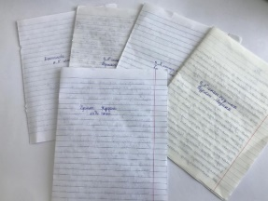
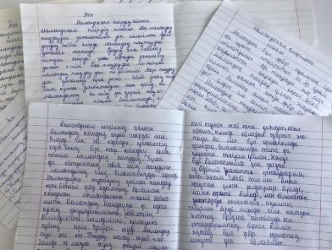
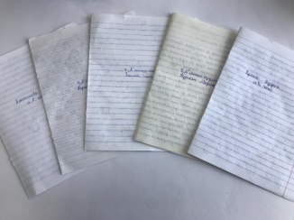
7 ақпан күні "Көкпекті ЖББМ"КММ- де Астана қаласындағы С.Сейфуллин атындағы аграрлық университетінің профессоры Әрінов Бауыржан Кенжебайұымен онлайн кездесу өтті. Мектеп директоры Жаймина Гаухартас Абиятовна кездесудің мақсатымен, мектептің болашақ жұмыстарымен таныстырып өтті. Әрінов Бауыржан Кенжебайұлының Бұқар жырау ауданының тумасы екендігін атап өтті. Әрінов Байыржан Кенжебайұлы өзінің өмірбаянымен таныстыра отырып, еңбек жолындағы маңызды сәттерді айта отырып, мамандығы туралы ақпарат берді. Кездесуде мектебіміздің 8-11 сынып оқушылары агрономия мамандығы бойынша сұрақтар қойып, ойларымен бөлісті.
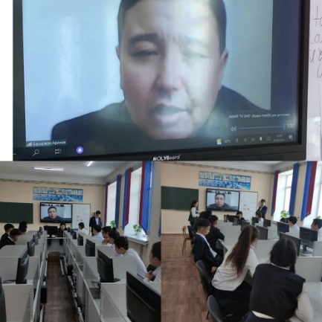
https://www.instagram.com/p/CobnsaJKOzV/?utm_source=ig_web_copy_link&igshid=MzRlODBiNWFlZA==
20.02-24.02.23 жылы «Ата-анамның кәсібімен мақтанамын!» атты 6 сынып оқушыәрінарылар арасында фотоурет байқауы өтті. Байқа бойынша оқушыла мектепішілік мадақтамамен марапатталды. Осы байқау бойынша Копер университеті бойынша жалпы білім беретін мектептердің арасында өткен "Женщины в профессии" конкурсы бойынша 1 орын- Абдығали Алихан Жанатұлы, 3 место - Ларичева Анастасия иеленді.
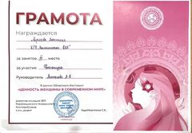
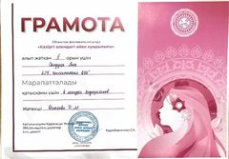
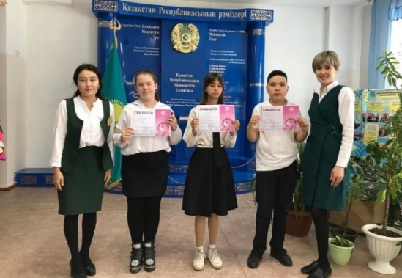
https://www.instagram.com/reel/Co4EyxygBuz/?utm_source=ig_web_copy_link&igshid=MzRlODBiNWFlZA==
https://www.instagram.com/p/CrH-NYPN1sz/?utm_source=ig_web_copy_link&igshid=MzRlODBiNWFlZA==
Мадақтамалар нәтежиесі
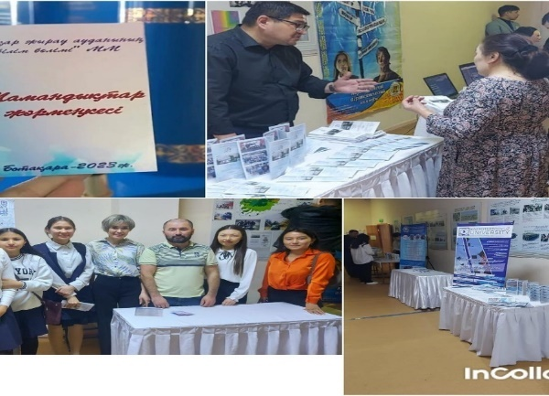
Наурыз. Сәуір. Мамыр. Бұқар жырау ауданы, “Сұлтанмахмұт Торайғыров атындағы тірек мектебі (ресурстық орталық”КММ “ -де “Мамандықтар жәрмеңкесі” ұйымдастырылып Қарағанды облысы бойынша ЖОО мен колледждер оқушыларға мамандықтар туралы ақпарат беріп, түсіндірме жұмыстарын жүргізді.
https://www.instagram.com/p/CrStLXYtZyt/?utm_source=ig_web_copy_link&igshid=MzRlODBiNWFlZA==
Мамандықтар жәрмеңкеінен үзінді
Мамыр. Педагог-психолог Оспанова Д. М. 11 сынып оқушыларымен емтихан және ҰБТ тапсыруға психологиялық дайындық бойынша әңгіме өткізді
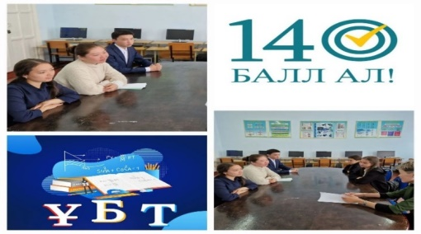
18.05.2023 жылы кәсіби бағдар жұмысы бойынша Қарағанды көлік- технологиялық колледжімен ZOOM платформасы арқылы 9-сынып оқушыларына онлайн кездесу өткізілді. https://www.instagram.com/p/CsZMlxKN-Y1/?utm_source=ig_web_copy_link&igshid=MzRlODBiNWFlZA==
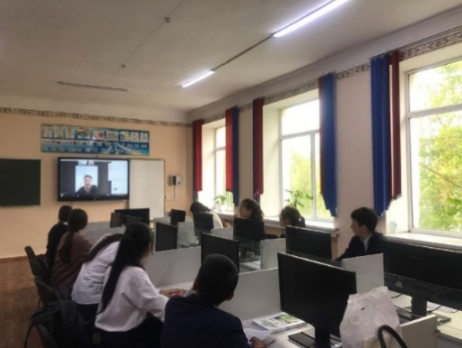
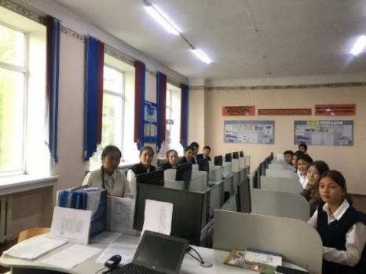
«Болашаққа жолдама» форумын жүеге асыру аясында «Үздік кәсіби бағдар беруші» байқауы бойынша аудан көлемінде қатыстық.
«Мамандықтар әлемін ашамыз» атты байқау бойынша ауданнан І орын, Қарағанды облысының білім басқармасының «Сарыарқа дарыны» балаларға қосымша білім беру аймақтық ғылыми практикалық орталығының ұйымдастырумен өткен байқау бойынша Козловская Злата СЕРТИФИКАТПЕН марапатталды. Жетекшісі Акыжанова А:Б.
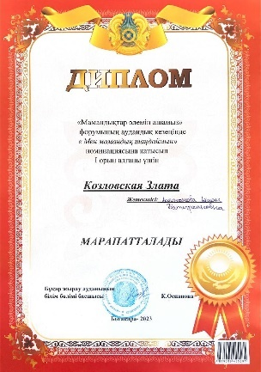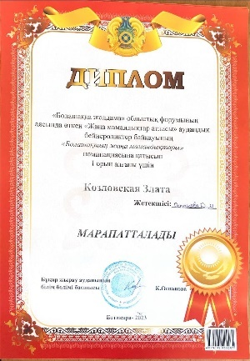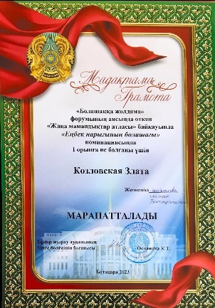
https://www.instagram.com/p/CsnyXPStfXm/?utm_source=ig_web_copy_link&igshid=MzRlODBiNWFlZA==

«Болашаққа жолдама» форумын жзеге асыру аясында «Жаңа мамандықтар атласы» байқауы бойынша бейнероликтер байқауы бойынша Оспанова Динара 9-сынып оқушысымен қатысып СЕРТИФИКАТПЕН марапатталды. Даулетов Ернур аудан көлемінде ІІ орын иеленді.
https://www.instagram.com/p/CsnwJlltfLf/?utm_source=ig_web_copy_link&igshid=MzRlODBiNWFlZA==
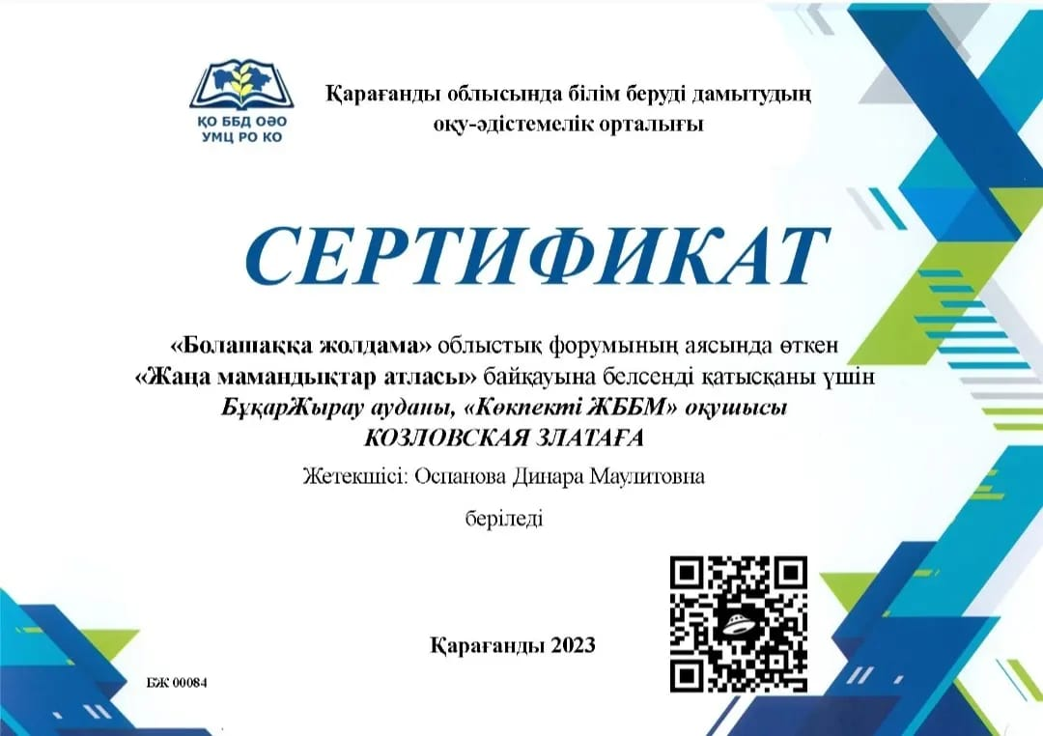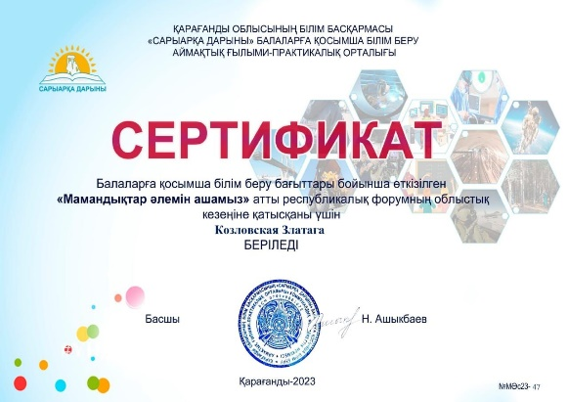
Қарағанды облысы бойынша Қарағанды облысының білім беруді дамытудың оқу-әдістемелік орталығының ұйымдастыруымен 17.05.2023-30.05.2023 аралығында ZOOM платформасы арқылы “Кәсіптік бағдар беру сағаты -2023 “ өтуде..
https://www.instagram.com/p/CsntDMOt-CW/?utm_source=ig_web_copy_link&igshid=MzRlODBiNWFlZA==
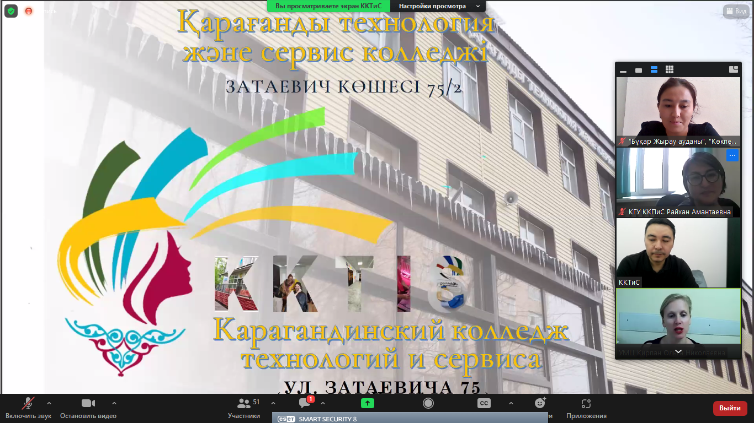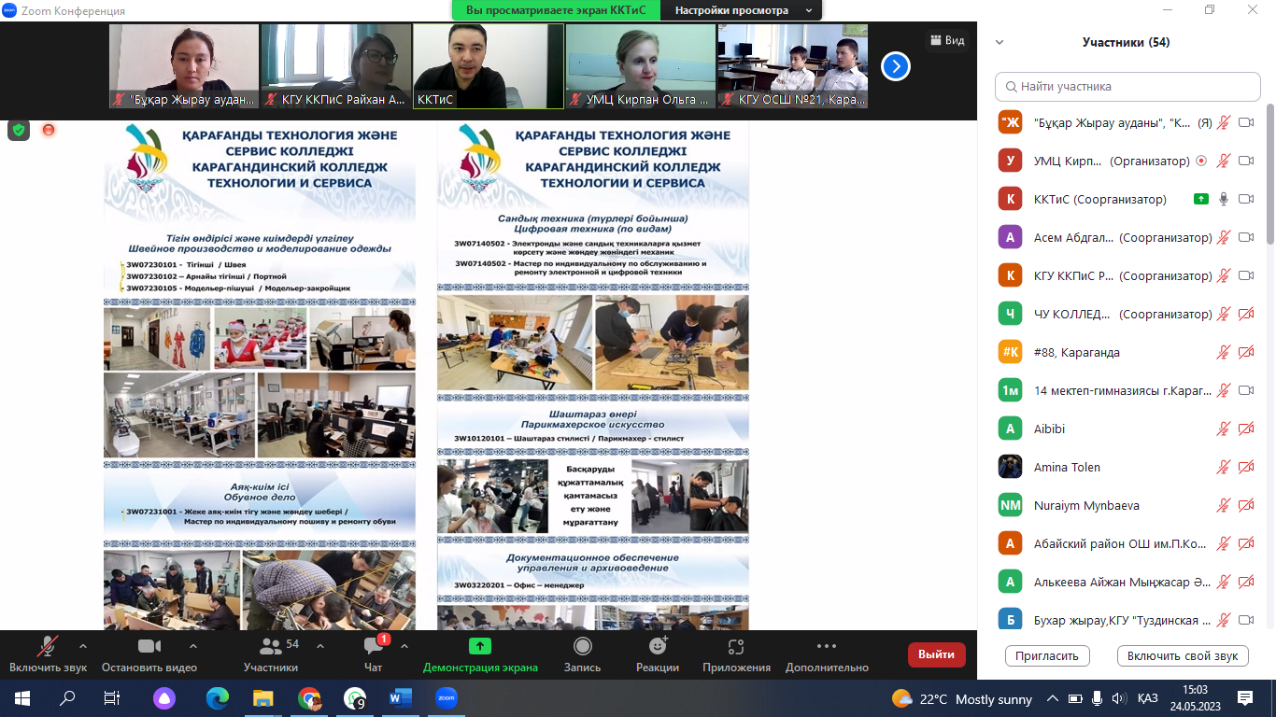
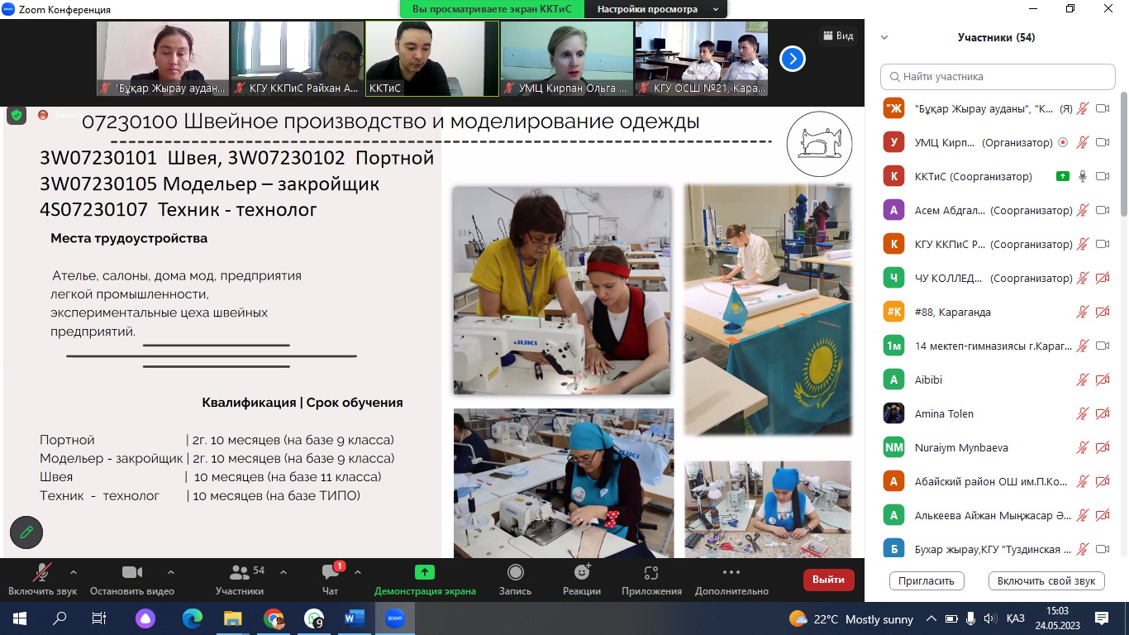
My college платформасы арқылы 9-сынып оқушыларымен мамандық таңдау бойынша жұмыстар жүргізіліп, колледждерге өтінімдер жіберілді.
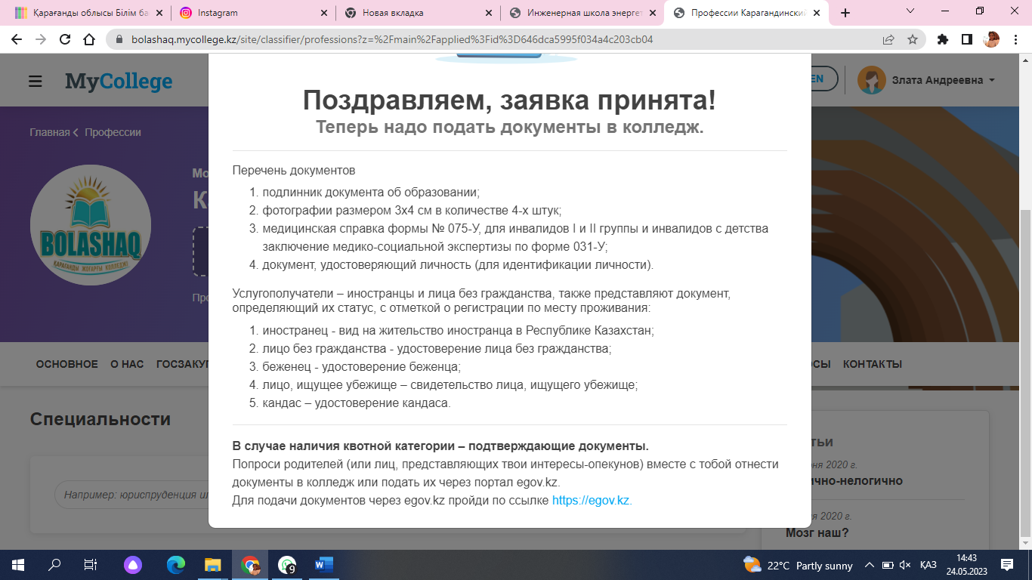
Мектептегі кәсіптік бағдар беру жұмысының нәтижелерін қорытындылай келе, мынадай қорытынды жасауға болады:
Мектепте қазіргі заман сұранысын ескере отырып, оқушыларды мақсатты бағдарлау бойынша жұмыстар жүргізілуде.
Кәсіптік бағдар беру жоспары жеткілікті деңгейде орындалды.
Оқушылармен кәсіптік бағдар беру жұмыстарын ұйымдастыруда сынптан тыс іс шаралар, жоспар бойнша түсіндірме жұмыстар мен экскурсияларға бару , әр түрлі формадағы заманауи педагогикалық технологиялар қолданылды.
Жалпы осы оқу жылында жоспарлаған іс шаралар барлығы жүзеге асырылып , оқушылармен мамандық таңдау бойынша жұмыстар жүргізілді. Әр тоқсан сайын және оқушылардың қажеттіліктеріне сай АСППМ жүйесімен тест алынып қай мамандыққа қарай бейімділіктері анықталып отырылды. Сынып сағаттары, квест ойындары мен интернет желісі арқылы оқушылар мен ата аналарға ақпараттық түсіндірме жұмыстары жүргізілді. Оқушыларды еңбекке баулу және мамандықтарын дұрыс таңдауға бағыт беру маңызды істердің бірі. Саналы түрде таңдалған мамандық жеке тұлғаның болашақ өміріне әсер етеді. Болашақтағы кәсіби мақсатына дұрыс бағыт алған оқушы бойындағы қарым қабілетін шығармашылықпен дамыта білсе сапалы маман ретінде қалыптасатыны белгілі.
Күшті жақтары | Әлсіз жақтары | Мүмкіндіктері | Қауіп қатер
педагогикалық мамандықтар түлектерінің еңбек нарығында сұранысқа ие болуы  колледждер мен ЖОО мен серіктестік  оқушылардың кәсіпті таңдауға деген қызығушылықтаы жоғары | АСППМ жүйесі бойынша тест сұрақтарына оқушылардың салғырт қарауы | АСППМ жүйесіндегі тест сұрақтарымен оқушылардың жүйелі жұмс жасауы  АСППМ жүйесіне кәсіптік бағдар бөлімін енгізу  ЖОО мен колледждерге экскурсияға бару мүмкіндіктерін үлкен көоемде қамту. | Ата ана тарапынан оқушының пікірін ескермей қолдаудын болмауы.  ЖОО мен Колледждерде кәсіптік бағдар беру сағаты сабақатен кейін ұйымдастырылуы.
Дайындаған: Акыжанова А.Б.

